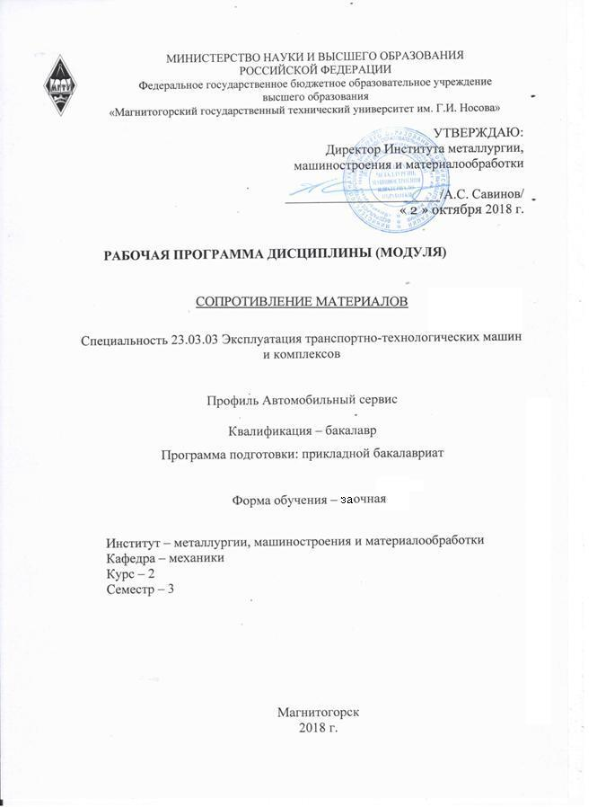
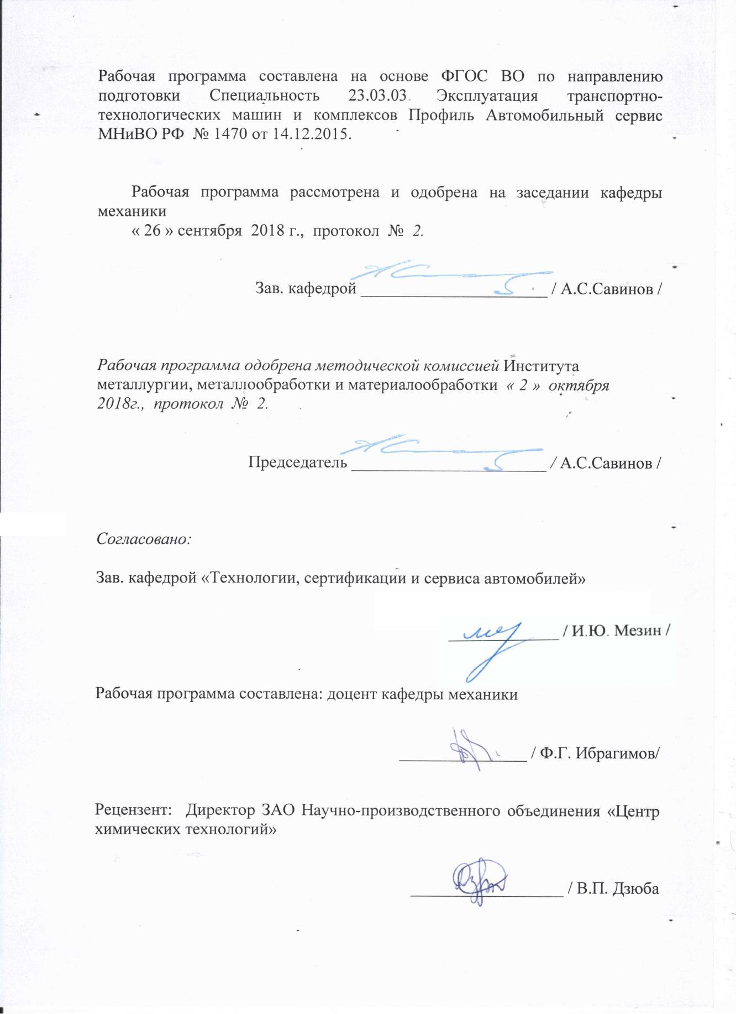
1 Цели освоения дисциплины (модуля)
Целями освоения дисциплины (модуля) « Сопротивление материалов» является освоение первоначальных практических и теоретических основ расчета напряженного состояния тела при различных деформациях, а также формирование профессиональных компетенций в соответствии с требованиями ФГОС ВПО по направлению подготовки «Эксплуатация транспортно-технологических машин и комплексов».

2 Место дисциплины в структуре образовательной программы подготовки бакалавра

Дисциплина «Сопротивление материалов» входит в базовую часть блока 1 образовательной программы.
Для изучения дисциплины необходимы знания (умения, владения), сформированные в результате изучения
Б1.Б.09 Математики; Б1.Б.10 Физики; Б1.Б.13 Информатики;
Знания (умения, владения), полученные при изучении данной дисциплины будут необходимы для изучения таких дисциплин, как:
Б1.Б.17 Прикладная механика; Б1.В.01 Проектная деятельность.

3 Компетенции обучающегося, формируемые в результате освоения дисциплины (модуля) и планируемые результаты обучения
В результате освоения дисциплины (модуля) «Сопротивление материалов» обучающийся должен обладать следующими компетенциями:

Структурный элемент компетенции | Планируемые результаты обучения
ОПК-2 владением научными основами технологических процессов в области эксплуатации транспортно-технологических машин и комплексов
знать | • основные положения, гипотезы сопротивления материалов, аналитические и экспериментальные методы определения перемещений при изгибе; оценки прочности при простых и сложном сопротивлении, продольном изгибе;  • методы расчета статически определимых и статически неопределимых стержневых систем на силовые воздействия.
уметь | • Определять линейные перемещения и углы поворота поперечных сечений в балках и рамах при изгибе, нормальные напряжения в случаях сложного сопротивления и при продольном изгибе.
владеть | • Навыками в построении эпюр внутренних усилий, перемещений в статически определимых балках и рамах при изгибе, в оценке прочности стержней в случае простых деформаций.

4 Структура и содержание дисциплины (модуля)

Общая трудоемкость дисциплины составляет 4 единиц 144 часов:
– контактная работа –21,5 акад. часов:
– аудиторная – 6 акад. часов (лекции – 8 часов, лаб. работы – 4 часа., практ. – 6 часов); – самостоятельная работа – 114 акад. часов;

Раздел/ тема дисциплины | Семестр | Аудиторная контактная работа (в акад. часах) |  |  | Самостоятельна я работа (в акад. часах) | Вид самостоятельной работы | Форма текущего контроля успеваемости и промежуточной аттестации | Код и структурный  элемент компетенции
 |  | лекц ии | лабор занят | прак тич.занят.
Статика. Классификация сил. Приведение сил к точке. Моменты сил. | 3 |  |  |  | 12  22  22 | Усвоение материала, подготовка к тестированию в системе fepo.i-exam.ru в режиме самоконтроля и обучения.  Выполнение КР №1 «Построение эпюр ВСФ в статически определимых стержневых системах»  Выполнение КР №2 «Геометрические характеристики поперечных сечений стержней» | Интерактивный отчет
Основы расчета на прочность. Общие положения. Деформация. Прочность. Жесткость. Устойчивость. Внешние и внутренние силы. Метод сечений. Напряжение. Основные гипотезы и допущения. Растяжение-сжатие. Напряжение и перемещения. Закон Гука. Механические характеристики и свойства материалов. Твердость. | 3 | 8 | 4 | 6
Изгиб. Понятие о чистом изгибе. Теорема Журавского. Напряжения при изгибе. Геометрические | 3

Раздел/ тема дисциплины | Семестр | Аудиторная контактная работа (в акад. часах) |  |  | Самостоятельна я работа (в акад. часах) | Вид самостоятельной работы | Форма текущего контроля успеваемости и промежуточной аттестации | Код и структурный  элемент компетенции
 |  | лекц ии | лабор занят | прак тич.занят.
характеристики плоских сечений. Расчет на прочность. Изгибающий момент и поперечная сила.
Чистый сдвиг. Абсолютный и относительный сдвиг. Закон Гука для  деформации чистого сдвига. Модуль упругости второго рода. Условия прочности при срезе. Кручение круглого стержня. Угол закручивания. Расчет на прочность и жесткость при кручении. Относительный угол закручивания. | 3 |  |  | 12 |  |  |  | ОПК-2
Сложное сопротивление. Понятие о теориях прочности. Косой изгиб.  Изгиб с растяжением. Изгиб с кручением.. | 3 |  |  |  | 22 | Выполнение КР №3 «Прямой поперечный изгиб. Расчеты на прочность» | Интерактивный отчет
Устойчивость сжатых стержней. Усталостная прочность. | 3 |  |  |  | 10 | Усвоение материала, подготовка к тестированию в системе fepo.i-exam.ru в режиме самоконтроля и обучения | Скрин-шоты тестов
Итого по разделу |  | 8 | 4 | 6 | 114 |  | Теоретический опрос, собеседование | ОПК-2
Итого по дисциплине |  | 8 | 4 | 6 | 114 |  | Экзамен

5 Образовательные и информационные технологии
Преподавание курса предполагается вести преимущественно в традиционной форме: лекции, практические занятия, выполнение расчетно-графических работ (РГР); защита РГР (решение задачи и теоретический опрос).
В соответствии с требованиями ФГОС ВО не менее 20% занятий должны проводиться в интерактивной форме.

6 Учебно-методическое обеспечение самостоятельной работы обучающихся
По дисциплине «Сопротивление материалов» предусмотрено выполнение расчетно-графических и аудиторных самостоятельных работ обучающихся.
Текущий контроль осуществляется интерактивно, по темам:

Примерные контрольные работы (КР):

КР №1 «Построение эпюр ВСФ в статически определимых стержневых системах» Задача 1. Для статически определимого стержня ступенчато постоянного сечения по
схеме при заданных осевых нагрузках и геометрических размерах, требуется: 1. Определить опорную реакцию в месте закрепления стержня.
2. Вычислить значения продольных сил и нормальных напряжений в характерных сечениях и построить эпюры этих величин.
3. Найти величины абсолютных удлинений (укорочений) участков стержня и величину общего удлинения (укорочения) стержня в целом.
4. Определить значения осевых перемещений характерных сечений и построить эпюру осевых перемещений.
Зад 2. Построить эпюру крутящих моментов углов закручивания; найти наибольший относительный угол закручивания.
Зад.3. Построить эпюру изгибающих моментов для консольной балки Зад.4. Построить эпюру изгибающих моментов для простой балки. Зад.5. Построить эпюру изгибающих моментов для составной балки
Зад.6. Построить эпюру изгибающих моментов, продольных и поперечных сил для рам.

КР №2 «Геометрические характеристики поперечных сечений стержней»

Для несимметричных сечений по схемам при заданных размерах, требуется: 1. определить положение центра тяжести;
2. вычислить осевые и центробежные моменты инерции относительно центральных осей;
3. определить положение главных центральных осей инерции и величины главных моментов инерции;
4. построить круг инерции и определить графически величины главных моментов инерции и направления главных центральных осей.

КР №3 «Прямой поперечный изгиб. Расчеты на прочность»

Рассчитать на прочность по методу предельных состояний двутавровую прокатную балку. Материал балки сталь ВСт 3. Предел текучести σт = 240 МПа, расчетное сопротивление по пределу текучести R= 210 МПа, расчетное сопротивление при сдвиге Rs = 130 МПа. Коэффициент условий работы γс = 0,9. Коэффициент надежности по нагрузке γf = 1,2.
1. Подобрать сечение балки из двутавра, используя условие прочности по первой группе предельных состояний.
2. Для сечения балки, в котором действует наибольший изгибающий момент, построить эпюру нормальных напряжений и проверить выполнение условия прочности по нормальным напряжениям.

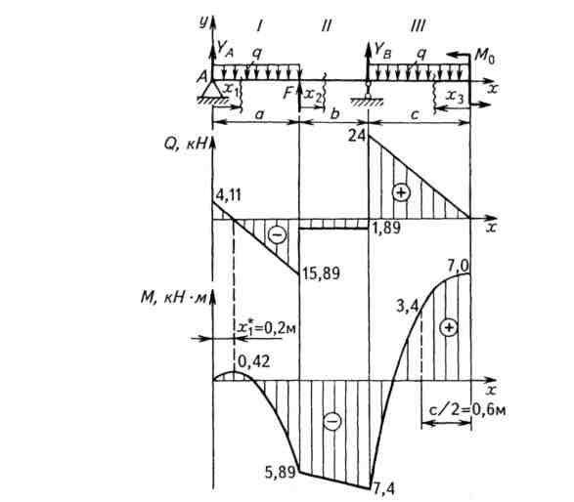
1.

7 Оценочные средства для проведения промежуточной аттестации

а) Планируемые результаты обучения и оценочные средства для проведения промежуточной аттестации:

Структур ный элемент компетенции | Планируемые результаты обучения | Оценочные средства
ОПК-2 владением научными основами технологических процессов в области эксплуатации транспортно-технологических машин и комплексов
Знать | Основные положения механики, гипотезы сопротивления материалов, аналитические и экспериментальные методы определения перемещений при изгибе; оценки прочности при простых и сложном сопротивлении, продольном изгибе. | Перечень теоретических вопросов к зачету:  1. Цель и задачи курса "Сопротивление материалов" и его связь с другими дисциплинами.  2. Свойства, которыми наделяется основная модель твердого деформируемого тела в механике.  3. Характерные формы элементов конструкций. Виды основных деформаций стержня. 4. Внешние силы. Отличие во взгляде на внешние силы в сопротивлении материалов и  в теоретической механике. Внутренние силы. Метод сечений. Понятие о напряжении, его компоненты.  5. Закон Гука для материала. Принцип Сен-Венана. Принцип независимости действия сил. Условия его применимости.  6. Внутреннее усилие при осевом растяжении (сжатии) прямоосного призматического стержня. Эпюра продольной силы и характерные особенности ее очертания.  7. Вывод формулы для нормального напряжения в поперечных сечениях стержня при растяжении (сжатии). Основная гипотеза.  8. Условие прочности при растяжении (сжатии) и задачи, решаемые с его помощью. Допускаемое напряжение, коэффициент запаса по прочности.  9. Продольная и поперечная деформации при растяжении (сжатии). Упругие постоянные материала. Закон Гука для осевой деформации стержня. Формула для определения абсолютной деформации при осевом растяжении (сжатии)  10. Анализ напряженно-деформированного состояния в окрестности точки тела.  11. Понятие главных напряжений. Экстремальность главных напряжений. Экстремальные значения касательных напряжений.

Структур ный элемент компетенции | Планируемые результаты обучения | Оценочные средства
12. Закон парности касательных напряжений.
13. Обобщенный закон Гука для изотропного материала.
14. Понятие о хрупком и вязком разрушении материала. Теории прочности для хрупкого состояния материала (I и II теории). Основные гипотезы. Эквивалентные напряжения по первой и второй теориям прочности.
15. Теории пластического деформирования (III и IV теории). Основные гипотезы. Эквивалентные напряжения по третьей и четвертой теориям прочности.
16. Сдвиг. Чистый сдвиг. Закон Гука при чистом сдвиге. Связь между упругими постоянными изотропного материала.
17. Кручение. Понятие о кручении вала. Внутренние усилия при кручении. Построение эпюры крутящего момента.
18. Вывод формулы для касательного напряжения в поперечном сечении вала кругового сечения. Основные гипотезы.
19. Условие прочности при кручении. Полярный момент сопротивления. Подбор сечения вала по условию прочности.
Уметь | Определять нормальные напряжения при продольном изгибе. | Примерное практическое задания для зачета:  Статически определимая рама, расчетная схема которой показана на рисунке, загружена внешней нагрузкой. Т р е б у е т с я :  1. Определить опорные реакции.  2. Записать выражения для внутренних усилий M z, Qy и N на каждом из участков рамы.  3. Построить эпюры внутренних усилий M z, Qy и N. 4. Выполнить проверку равновесия узлов рамы.

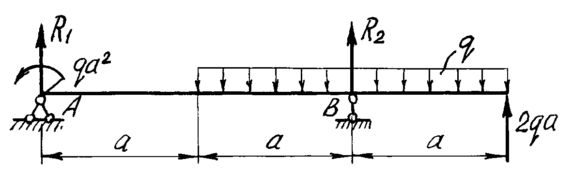
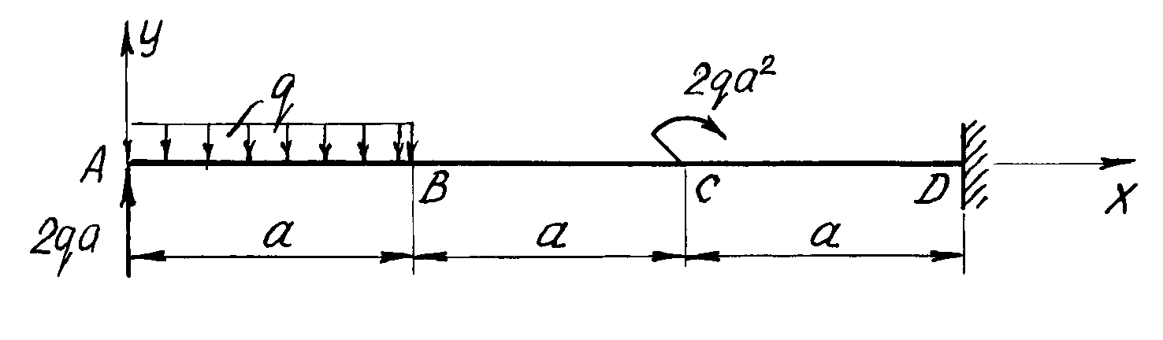
Структур ный элемент компетенции | Планируемые результаты обучения | Оценочные средства
Владеть | Навыками в построении эпюр внутренних усилий, перемещений в статически определимых балках и рамах при изгибе, в оценке прочности стержней в случае простых деформаций. | Примерное практическое задания для зачета:  Статически определимая рама, расчетная схема которой показана на рисунке, загружена внешней нагрузкой. Требуется:  1. Определить опорные реакции.  2. Записать выражения для внутренних усилий M z, Qy и N на каждом из участков рамы.  3. Построить эпюры внутренних усилий M z, Qy и N.
б) Порядок проведения промежуточной аттестации, показатели и критерии оценивания:

Промежуточная аттестация по дисциплине «Сопротивление материалов» включает теоретические вопросы, позволяющие оценить уровень усвоения обучающимися знаний, и практические задания, выявляющие степень сформированности умений и владений, проводится в форме экзамена.
Экзамен по данной дисциплине проводится в устной форме по экзаменационным билетам, каждый из которых включает 2 теоретических вопроса и одно практическое задание.
Критерии оценки (в соответствии с формируемыми компетенциями и планируемыми результатами обучения):
При сдаче экзамена:
– на оценку «отлично» – обучающийся показывает высокий уровень сформированности компетенций ОПК-2, то есть должен показать высокий уровень знаний не только на уровне воспроизведения и объяснения информации, но и интеллектуальные навыки решения проблем и задач, нахождения уникальных ответов к проблемам, оценки и вынесения критических суждений;
– на оценку «хорошо» – обучающийся показывает средний уровень сформированности компетенций, то есть должен показать знания не только на уровне воспроизведения и объяснения информации, но и интеллектуальные навыки решения проблем и задач, нахождения уникальных ответов к проблемам;
– на оценку «удовлетворительно» – обучающийся показывает пороговый уровень сформированности компетенций, то есть должен показать знания на уровне воспроизведения и объяснения информации, интеллектуальные навыки решения простых задач;
– на оценку «неудовлетворительно» – результат обучения не достигнут, обучающийся не может показать знания на уровне воспроизведения и объяснения информации, не может показать интеллектуальные навыки решения простых задач.

8 Учебно-методическое и информационное обеспечение дисциплины (модуля)
а) Основная литература:
1. Волосухин В.А. Сопротивление материалов: Учебник / В.А. Волосухин, В.Б. Логвинов, С.И. Евтушенко. - 5-e изд. - М.: ИЦ РИОР: НИЦ ИНФРА-М, 2014. - 543 с.: 60x90 1/16. - (Высшее образование: Бакалавриат). (переплет) ISBN 978-5-369-01159-1.
2. Сопротивление материалов с основами теории упругости..: Уч. / Под ред. Г.С.Варданяна, Н.М.Атарова - 2-e изд., испр. и доп. - М.: НИЦ ИНФРА-М, 2014 -512с.: 60x90 1/16 + ( Доп. мат. znanium.com) - (ВО: Бакалавр.). (п) ISBN 978-5-
16-009587-5
3. Шинкин В.Н. Сопротивление материалов. Циклические нагрузки и удар в металлоконструкциях. [Электронный ресурс] : Учебники / В.Н. Шинкин, Ю.А. Поляков. — Электрон. дан. — М. : МИСИС, 2012. — 172 с. — Режим доступа: http://e.lanbook.com/book/47476 — Загл. с экрана.
4. Шатохина Л. П. Сопротивление материалов. Расчёты при сложном сопротивлении [Электронный ресурс] : учеб. пособие / Л. П. Шатохина, Е. М. Сигова, Я. Ю. Белозёрова ; под общ. ред. Л. П. Шатохиной. - Красноярск : Сиб. федер. ун-т, 2012. - 140 с. - ISBN 978-5-7638-2308-0.

б) Дополнительная литература:
1. Дьяченко Д. Я. Практикум по сопротивлению материалов [Текст] : учебное пособие / Д. Я. Дьяченко, Н. И. Наумова ; МГТУ, [каф. ТМиСМ]. -Магнитогорск, 2010. - 117 с. : ил., табл. – Макрообъект
2. Атаров Н.М. Сопротивление материалов в примерах и задачах: Учебное пособие / Атаров Н.М. - М.:НИЦ ИНФРА-М, 2016. - 407 с.: 60x90 1/16. -(Высшее образование: Бакалавриат) (Переплёт 7БЦ) ISBN 978-5-16-003871-1 3. Коргин А.В. Сопротивление материалов с примерами решения задач в
системе Microsoft Excel: Учебное пособие / А.В. Коргин. - М.: ИНФРА-М, 2011. - 389 с.: ил.; 70x100 1/16. - (Высшее образование). (переплет) ISBN 978-5-16-004840-6
4. Дьяченко Д. Я. Сопротивление материалов [Текст] : практикум / Д. Я. Дьяченко; МГТУ. - Магнитогорск, 2014. - 97 с. : ил., табл. - Макрообъект
5. Логвинов В.Б. Сопротивление материалов. Лабораторные работы: Учебное пособие / Логвинов В. Б., Волосухин В. А., Евтушенко С. И. - 4-е изд. -М.: ИЦ РИОР, НИЦ ИНФРА-М, 2016. - 212 с.: 60x88 1/16. - (ВО: Бакалавриат) (Обложка. КБС) ISBN 978-5-369-01528-5
6. Паначев И.А. Лабораторный практикум по сопротивлению материалов. [Электронный ресурс] : Практикумы, лабораторные работы, сборники задач и упражнений / И.А. Паначев, М.Ю. Насонов. — Электрон. дан. — Кемерово : КузГТУ имени Т.Ф. Горбачева, 2011. — 220 с.

в) Методические указания:
1. Дьяченко Д.Я., Наумова Н.И. Практикум по сопротивлению материалов: учеб. пособие. Магнитогорск: ГОУ ВПО «МГТУ», 2010. 117 с.
2. Ф.Г. Ибрагимов. Определение перемещений в стержневых системах: методические указания по дисциплине «Сопротивление материалов» для студентов всех технических специальностей и форм обучения. – Магнитогорск: Изд-во Магнитогорск. гос. техн. ун-та им. Г.И.Носова, 2013. - 10с.
3. А.С. Савинов,А.С. Тубольцева, К.А. Фролушкина, Б.Б. Зарицкий. Построение эпюр внутренних силовых факторов при деформациях растяжение-сжатие, кручение и изгиб: методические указания по дисциплине «Сопротивление материалов» для студентов всех технических специальностей и форм обучения. . – Магнитогорск: Изд-во Магнитогорск. гос. техн. ун-та им. Г.И.Носова, 2013. - 30с.
4. В.Ф. Михайлец . Расчет статически неопределимых систем методом сил: методические указания к практическим занятиям по дисциплине «Сопротивление материалов» для студентов всех технических специальностей и форм обучения. . – Магнитогорск: Изд-во Магнитогорск. гос. техн. ун-та им. Г.И.Носова, 2013. - 24с.
5. Дьяченко Д.Я.. Определение грузоподъёмности балок :Методические указания по дисциплине «Сопротивление материалов» для студентов строительных специальностей. – Магнитогорск: Изд-во Магнитогорск. гос. техн. ун-та им. Г.И.Носова, 2013. - 17с.
6. А.С. Савинов, С.В. Конев. Изгиб: сборник контрольных заданий по дисциплине «Сопротивление материалов» для обучающихся всех специальностей всех форм обучения. – Магнитогорск: Изд-во Магнитогорск. гос. техн. ун-та им. Г.И.Носова, 2015. - 23с.
7. А.С. Савинов, С.В. Конев. Геометрические характеристики плоских сечений балок: сборник контрольных заданий по дисциплине «Сопротивление

13
материалов» для обучающихся всех специальностей всех форм обучения. – Магнитогорск: Изд-во Магнитогорск. гос. техн. ун-та им. Г.И.Носова, 2015. - 6с. 8. В.Ф. Михайлец, Н.В. Скарлыгина Методические указания по итоговому тестированию по дисциплине «Сопротивление материалов» для обучающихся всех специальностей всех форм обучения. Магнитогорск : Изд-во Магнитогорск. гос. техн. ун-та им. Г.И.Носова, 2015. - 33с.
9. Дьяченко Д.Я., Ступак А.А. Сборник заданий по теме «Построение эпюр внутренних силовых факторов в статически определимых системах» к выполнению самостоятельной работы по дисциплине «Сопротивление материалов» для обучающихся всех технических направлений подготовки. Магнитогорск: Изд-во Магнитогорск. гос. техн. ун-та им. Г.И.Носова, 2017. -43с.

в) Программное обеспечение и Интернет-ресурсы:

1. Государственная публичная научно-техническая библиотека России [Электронный ресурс]. — Режим доступа: http://www.gpntb.ru, свободный. — Загл. с экрана. — Яз. рус., англ.
2. Студенческая библиотека [Электронный ресурс]. — Режим доступа: http://www.libstudents.ru , свободный. — Загл. с экрана. — Яз. рус., англ.
3. Библиотека ФГБОУ ВПО «МГТУ» [Электронный ресурс]. — Режим доступа: http://www.magtu.ru/, свободный. — Загл. с экрана. — Яз. рус.
4. Российская государственная библиотека [Электронный ресурс] / Центр информ. технологий РГБ ; ред. Власенко Т.В. ; Web-мастер Козлова Н.В. — Электрон. дан. — М.: Рос. гос. б-ка, 1997— . — Режим доступа: http://www.rsl.ru , свободный. — Загл. с экрана. — Яз. рус., англ.

9 Материально-техническое обеспечение дисциплины (модуля) Материально-техническое обеспечение дисциплины включает:

Тип и название аудитории | Оснащение аудитории
Лекционные аудитории, ауд. 305. 325 | Мультимедийные средства хранения, передачи и представления информации
Компьютерный класс, ауд. 323 | Персональные компьютеры с пакетом MS Office, выходом в Интернет и с доступом в электронную информационно-образовательную среду университета
Лаборатория механических испытаний 029,031 | 1. Машины универсальные испытательные на растяжение, сжатие, скручивание.  2. Мерительный инструмент.  3. Приборы для измерения твердости по методам Бринелля и Роквелла.  4. Микротвердомер. 5. Печи термические.
Аудитории для самостоятельной работы: компьютерные классы; читальные залы библиотеки | Персональные компьютеры с пакетом MS Office, выходом в Интернет и с доступом в электронную информационно-образовательную среду университета

14

15

